Polen de Geschiedenis

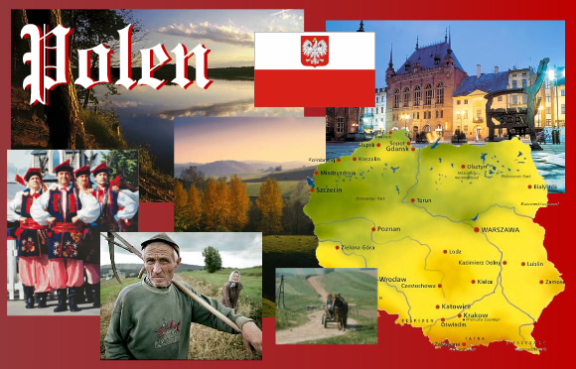

De Jagiellonen

De Jagiellonen
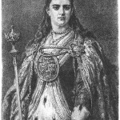
De opvolger van Kazimierz III, Lodewijk van Anjou (1370 -1382), was tegelijk koning van Hongarije.
Jadwiga van Polen
Hij moest de adel bij het Verdrag van Kosice grote privileges toekennen (1374).
Na Lodewijks dood werd zijn dochter Jadwiga in 1384 tot ‘koning’ van Polen gekroond.
Door haar huwelijk met grootvorst Jagiello van Litouwen (= Wladyslaw II) kwam een personele unie tussen beide landen tot stand (1386).
Polen werd daardoor bijna viermaal zo groot. Het omvatte nu ook Oekraïne, Podolië, delen van Rusland, enz., terwijl Bessarabië Moldavië en Walachije vazalstaten werden.
Economisch belangrijk was het vrijkomen van de weg naar de Zwarte Zee.
Een ongunstige factor was echter dat een groot deel van de nieuwe onderdanen tot de Russisch-Orthodoxe Kerk behoorde, wat een bron van onrust en conflicten zou worden.
Intussen breidde Polen zich ten koste van de Duitse Orde naar de Oostzee uit. Bij de tweede Vrede van Thorn (Torun 1466) kwam Pommerellen met Danzig (Gdansk) en een groot deel van Pruisen bij Polen.
Voor de rest van Pruisen moest de Duitse Orde de Poolse leenhoogheid erkennen. Kazimierz IV, die dit succes behaalde, wist ook zijn zoon als koning van Bohemen en Hongarije te doen erkennen.
Intussen stond de adel door zijn machtsstreven en egoïsme een gezonde politieke en economische ontwikkeling in de weg.
Polen was sinds de troonsbestijging van de Jagiellonen een kieskoninkrijk geworden.
Wel volgde steeds een telg uit de eenmaal heersende dynastie op, maar adel en geestelijkheid, die officieel het kiesrecht hadden, namen een steeds sterkere positie in en matigden zich steeds meer rechten en vrijheden aan.
In de tweede helft van de 15de eeuw ontstond de Poolse landdag (Sejm), bestaande uit de koning, een Senaat, die gevormd werd door de magnaten, en een Kamer, die samengesteld werd door de afgevaardigden van de provinciale landdagen, waarin alleen de landadel (szlachta) zitting had.
Aan de stedelijke bloei kwam sinds de 15de eeuw een eind.
De burgerij ging in betekenis achteruit en verwierf ook geen aandeel in het landsbestuur.
Via van de koning afgedwongen privileges werden daarentegen de landdagen steeds machtiger. Geleidelijk ging de szlachta het politieke toneel beheersen.
Bij het statuut van Petrikow (1496) en de constitutie van Radom (1505) werden de rechten van de adel zeer uitgebreid; de boeren werden in 1496 aan de grond gebonden en werden daardoor tot lijfeigenen.
In de 16de eeuw werd de strijd met Moskovië een belangrijk element in de Poolse geschiedenis.
Ondanks het feit dat door het wegvallen van de burgerij als machtsfactor, door de definitieve organisatie van de horigheid van de boeren (wet van 1511) en door de toenemende veronachtzaming van het nationale belang van de zijde van de adel de hiervoor geschetste euvelen steeds ernstiger werden, geldt de 16de eeuw als de gouden eeuw van Polen.
Vooral op geestelijk gebied was er bloei. De Hervorming deed haar intrede en hoewel ze tot veel strijd leidde, stimuleerde ze toch ook het geestelijk leven.
De Baltische gebieden en de steden werden de centra van de Hervorming.
Sinds 1565 begon echter de jezuiëtenorde haar activiteit in Polen en nergens gelukte het haar zo ten volle als in dit land het protestantisme geheel terug te dringen.
Bij de Confederatie van Warschau (1573) werd godsdienstvrijheid gewaarborgd voor de ‘dissidenten’, dwz. de niet-katholieken, met uitzondering van anabaptisten, socinianen en quakers.
De heerschappij van de jezuiëten op geestelijk gebied en hun grote politieke invloed werden al spoedig zeer drukkend.
Bij de Unie van Lublin (1569) werd de personele unie tussen Polen en Litouwen tot een werkelijke unie.

